User Manual Guide
Ivory For Toshiba Project

Date Created | 26 May 2016
Created By | Laily P
Last Revision | -
Revision By | Ivan Alexander

Contents
1. Revision History 3
2. Introduction 4
3. Login Aplikasi. 4
4. Home Screen 5
5 Administrator 6

Revision History
No | Date | Changed by | Doc Version | Description
1 | 20 May 2016 | Laily Wulan P

Introduction
Ivory adalah inventory system yang dibuat oleh team IT dari RPX dimana fungsi dari ivory ini adalah untuk melakukan pencatatan terhadap barang masuk ( Inbound), Keluar ( Outbound), dan Lokasi ( Invnetory) terhadap barang.

Ivory untuk toshina ini dibuat untuk memfasilitasi operation RPX serta Toshiba sebagai Cusomer. Untuk karyawan RPX menggunakan system ini untuk operational, adapun menu untuk operation RPX adalah sebagai berikut:
- Inbound
- Oubound
- Master Data
Untuk Customer ( Toshiba) menggunakan system ini hanya untuk melakukan pengecekkan terhadap inventory atau stock barang.

3. Login Aplikasi.
a. Untuk membuka web ivory dapat melakukan akses ke alamat dibawah ini:
http://ivory.rpx.co.id/index.php
b Setelah membuka alamat diatas akan muncul halaman login sebagai berikut:
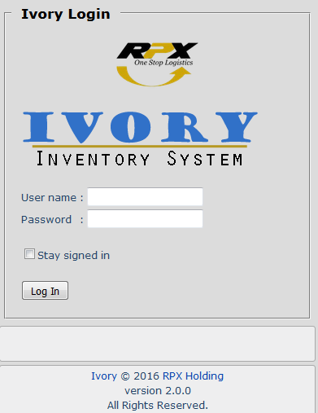
Masukkan user name dan Password , kemudian klik log in

Home Screen
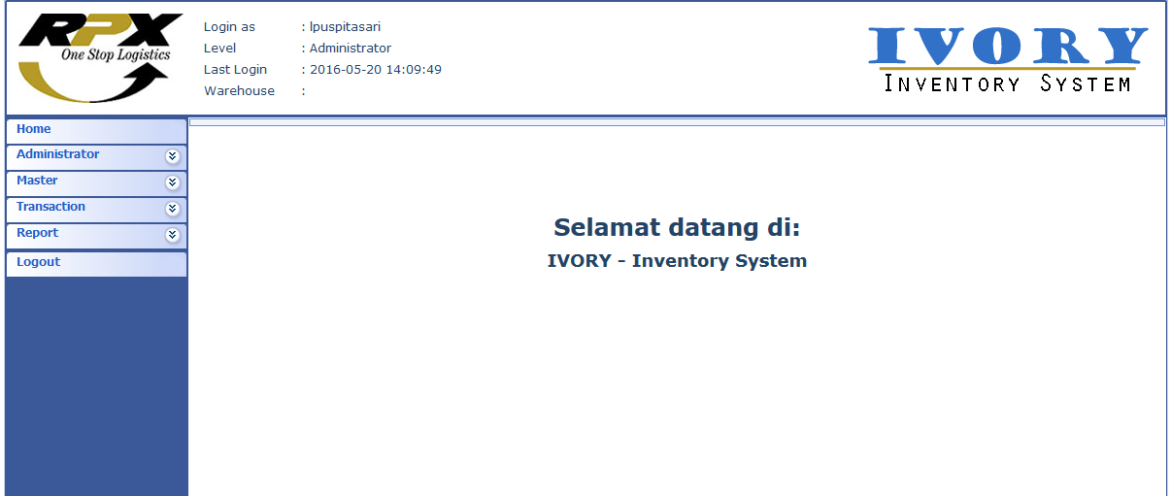
Tampilan diatas adalah home sreen dari tampilan Ivory, ketika masuk maka setiap user sudah mendapatkan informasi user otoritas pada masing-masing user. Untuk tampilan dari keterangan user adalah sebagai berikut:
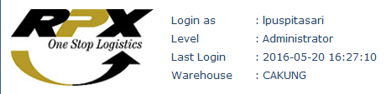
Adapun menu dari ivory adalah sebagai berikut:
- Administrator
- Master
- Transaction
- Report
- Log out

Administrator
Menu administrator hanya dapat diakses oleh user yang mempunyai otoritas sebagai administrator. Adapun menu administrator ini adalah sebagai berikut:
- Project.
Menu ini digunakan untuk menambahkan project-project yang akan dimaintain oleh operation RPX.
- List Data project
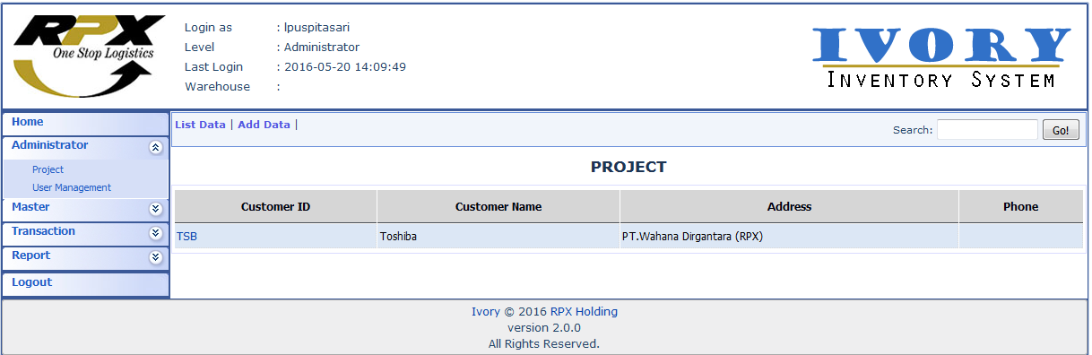

- Add Data
Add data project dengan cara sebagai berikut:
- Isi semua field yang dibutuhkan
- Klik process
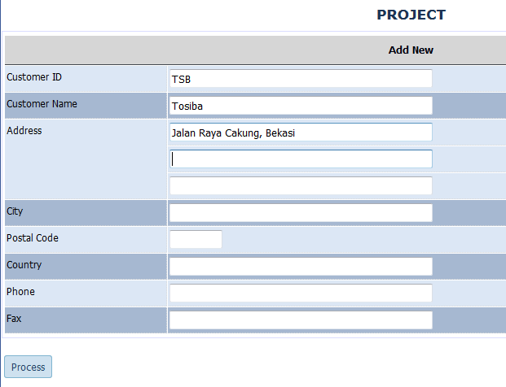

- Edit Data
- Pilih nama project yang akan dilakukan edit
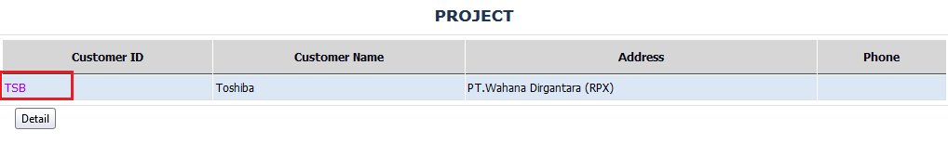
- Detail data project
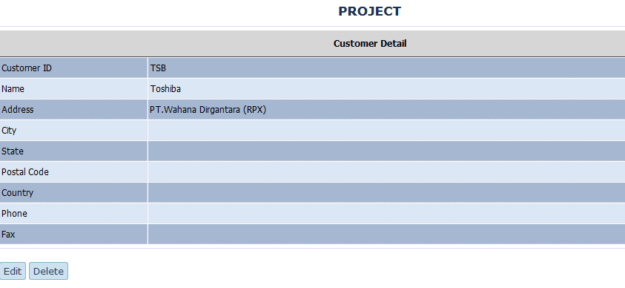
- Klik Edit untuk melakukan edit data customer.
- Klik Delete untuk melakukan delete customer

- User Management
Menu ini hanya dapat diakses oleh administrator level, dan kegunaan dari menu ini adalah untuk mengatur user akses kepada semua user. Ada 3 jenis user yang akan diset, berikut adalah 3 jenis user tersebut:
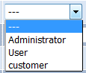

- List data user
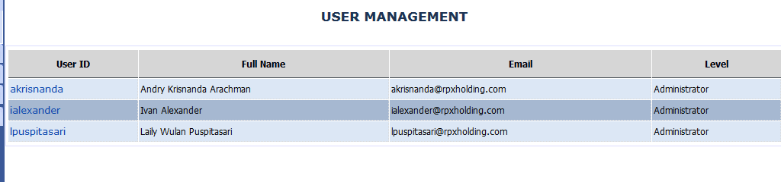

- Add data user
Halaman ini digunakan untuk pendaftaran user baru dengan cara mengisikan informasi yang dibutuhkan sesuai menu dibawah ini.

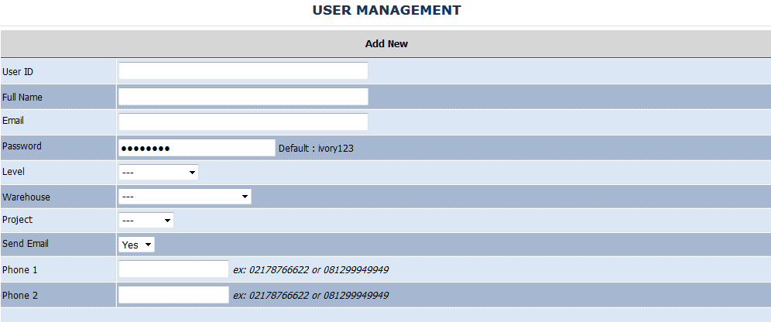
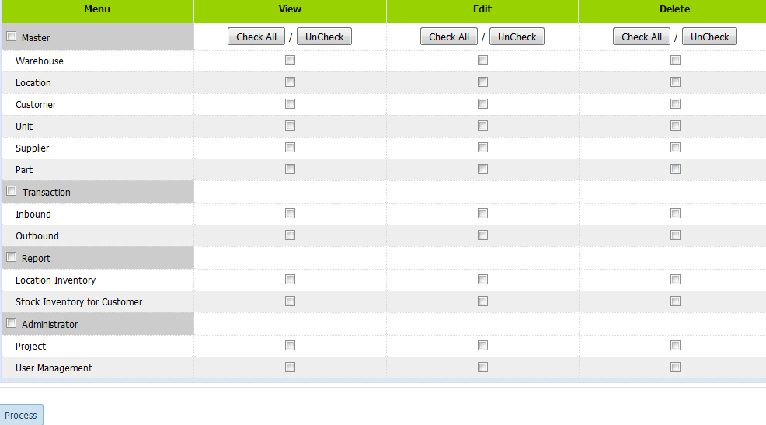

Menu ini digunakan untuk menentukan user akses pada masing- masing menu pada aplikasi Ivory.

- Edit/delete data
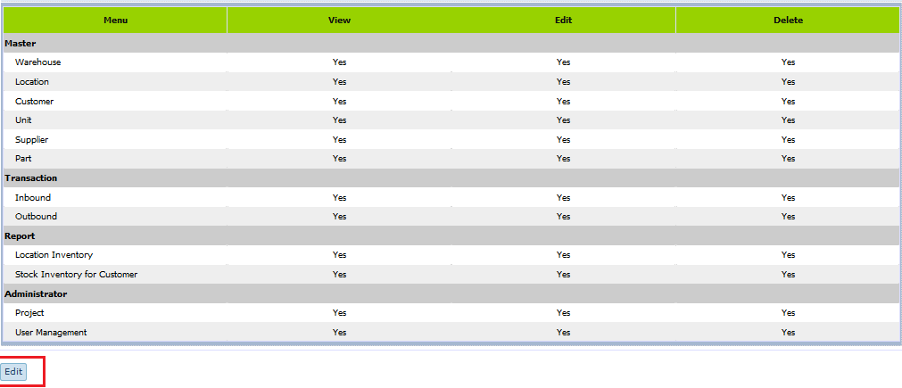
Klik Tombol Edit untuk melakukan edit terhadap data user.
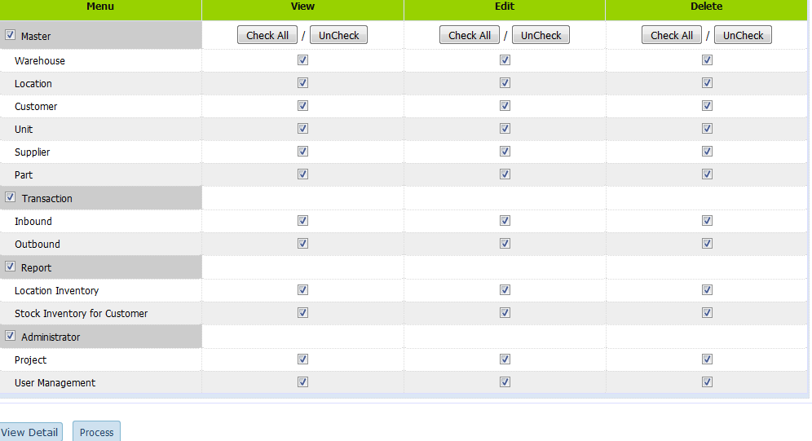
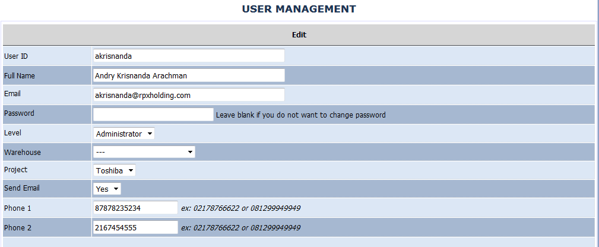

Klik tombol process untuk menyimpan data jika data sudah dilakukan edit.
- Transaction
- Inbound
Menu inbound adalah sebagai berikut:
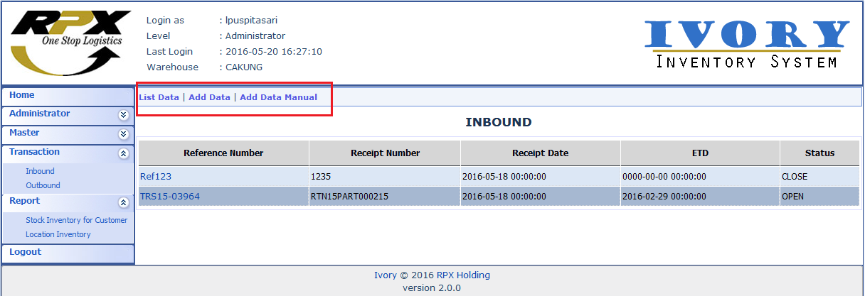
- List Data
List data berisi semua list inbound data yang sudah diupload oleh system.
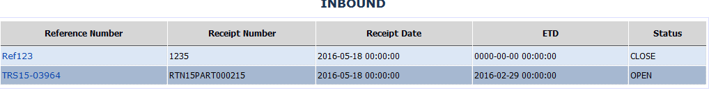
Reference = Berisi Document Number dari system customer
Receipt ID = Berisi Transfer order number dari syste customer
Receipt Date = Receipt date data dari customer.
ETD = Berisi data date estimasi barang akan diterima.
Status = Status terhadap inbound,
Close : Transaksi inbound sudah selesai dilakukan putaway.
Open : transaksi inbound belum dating ke dalam gudang RPX.

- Add Data
Klik browse seperti tampilan dibawah ini untuk melakukan pemilihan file yang akan di upload ke dalam system:
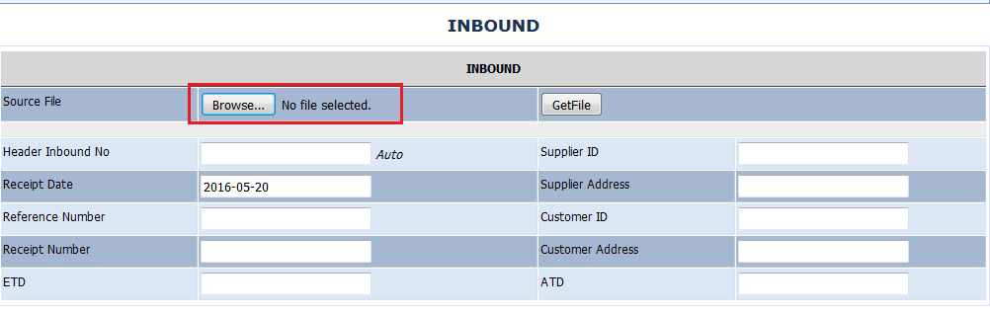
Pilih file yang akan di upload: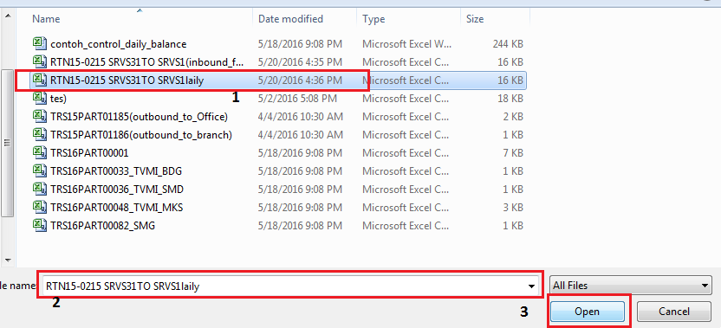
- Pilih file yang akan diupload
- Tampilan file terlihat pada gambar.
- Open untuk file dapat diupload ke system.
Upload process: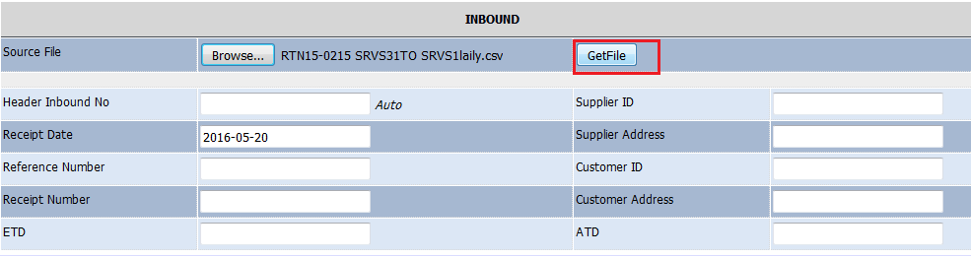
Klik Getfile untuk upload process.
Setelah upload maka data akan muncul sebagai berikut:
- Adalah tampilan untuk header data
- Tampilan untuk detail data:
Part No : part/ item
Quantity : Jumlah Quantity
From Location : Default intransit In, sebagai staging locatin inbound
To Location : Kosong.
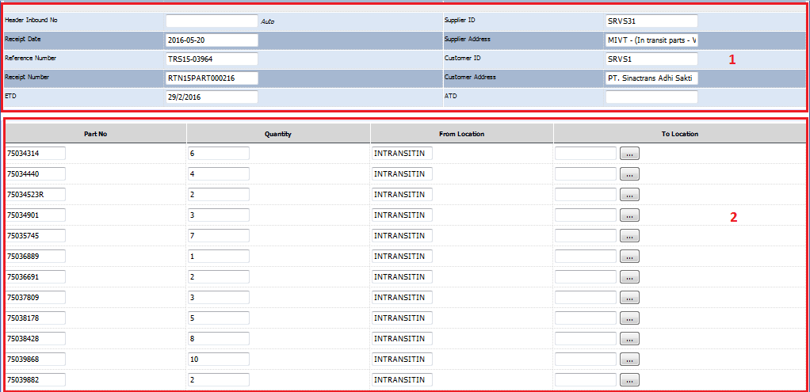
- Save data.
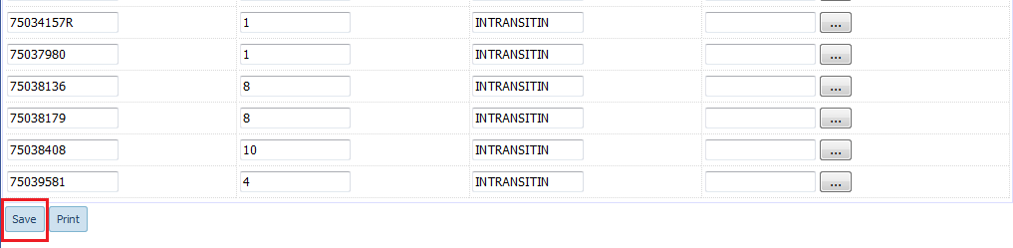
Setelah data disave, maka data inbound akan masuk dalam list inbound dengan status Open.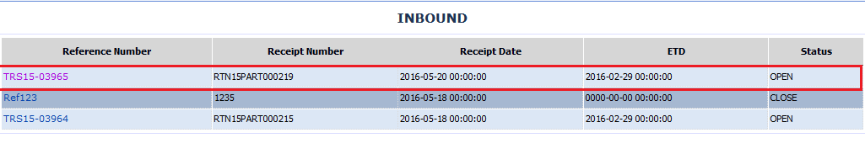
- Putaway Process.
- Untuk melakukan put away, maka admin harus melakukan print putaway list dengan melakukan tombol print seperti berikut:
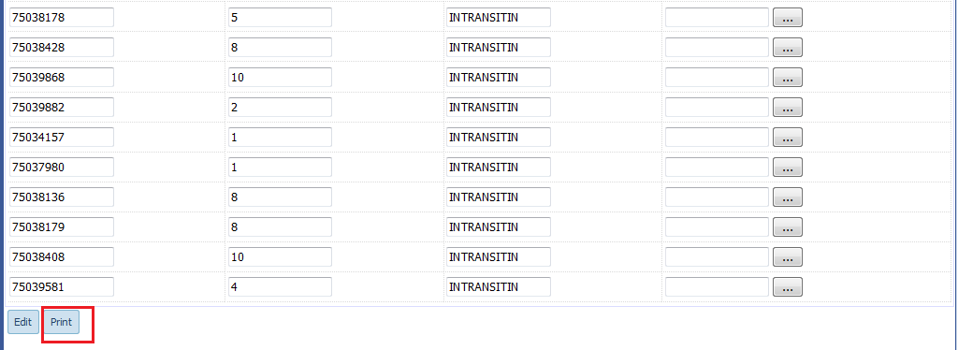
- Put away list.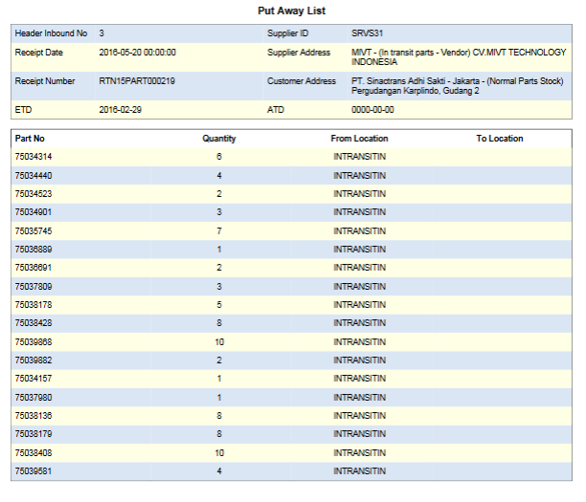
- Setelah putaway dilakukan oleh operator, maka putaway list harus dikembalikan ke admin untuk diupdate ke system. Untuk cara updatenya adalah sebagai berikut:
- Pilih part yang akan di letakkan pada lokasi/Bin.
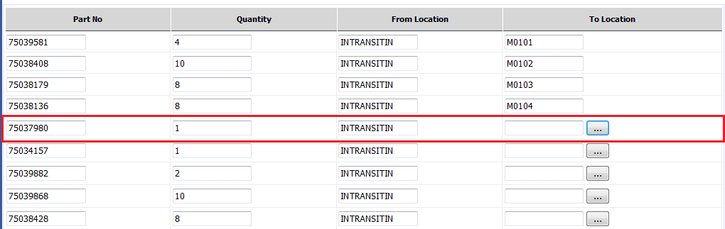
- Pilih Lokasi yang diinginkan.
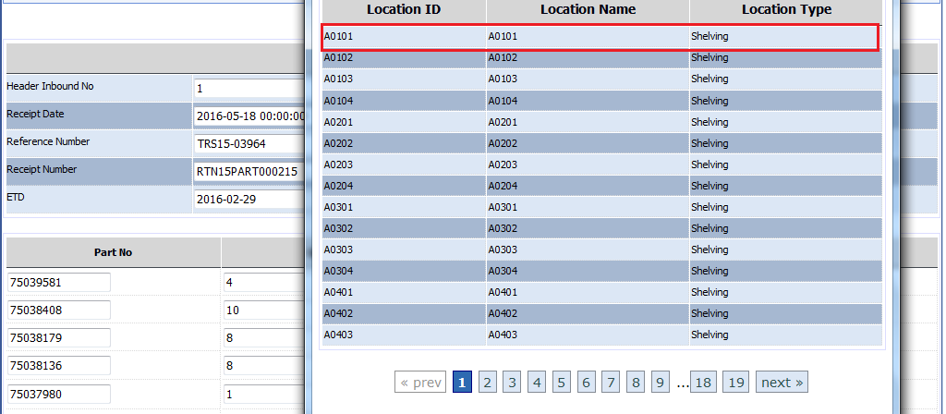
- Kemudian klik edit untuk Save.
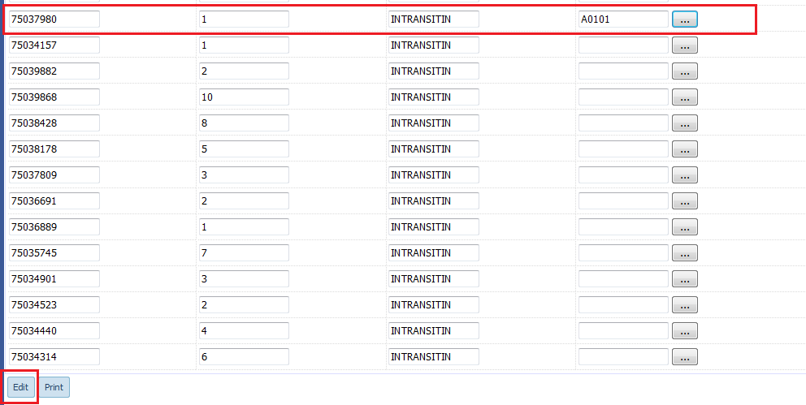
- Add Data Manual
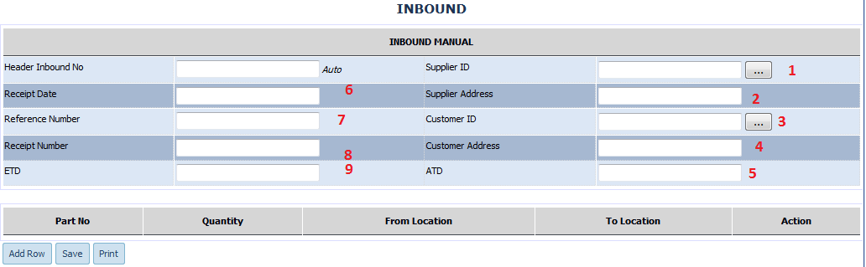

- Outbound
Menu Outbound adalah sebagai berikut:
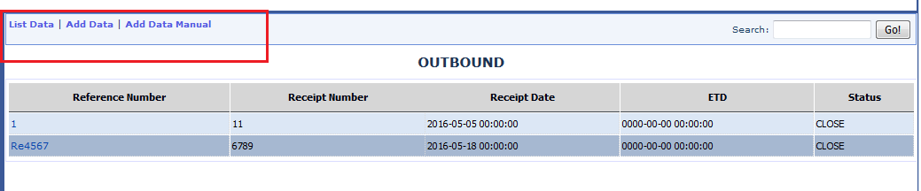
- List Data
List data berisi semua list Outbound data yang sudah diupload oleh system.
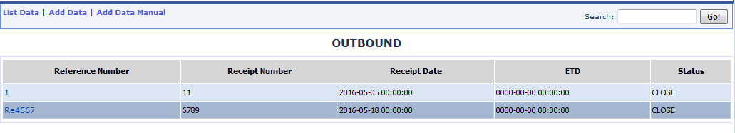
Reference = Berisi Document Number dari system customer
Receipt ID = Berisi Transfer order number dari syste customer
Receipt Date = Receipt date data dari customer.
ETD = Berisi data date estimasi barang akan diterima.
Status = Status terhadap inbound,
Close : Transaksi inbound sudah selesai dilakukan putaway.
Open : transaksi inbound belum dating ke dalam gudang RPX.

- Add Data
Klik browse seperti tampilan dibawah ini untuk melakukan pemilihan file yang akan di upload ke dalam system:
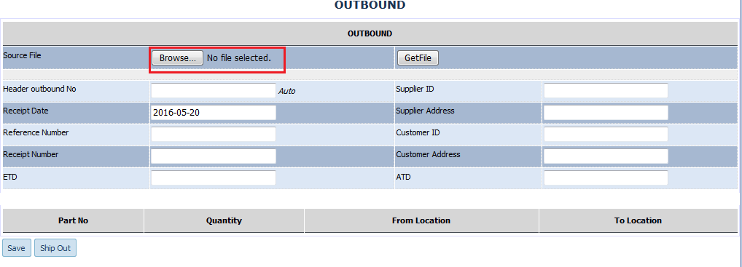
Pilih file yang akan di upload:
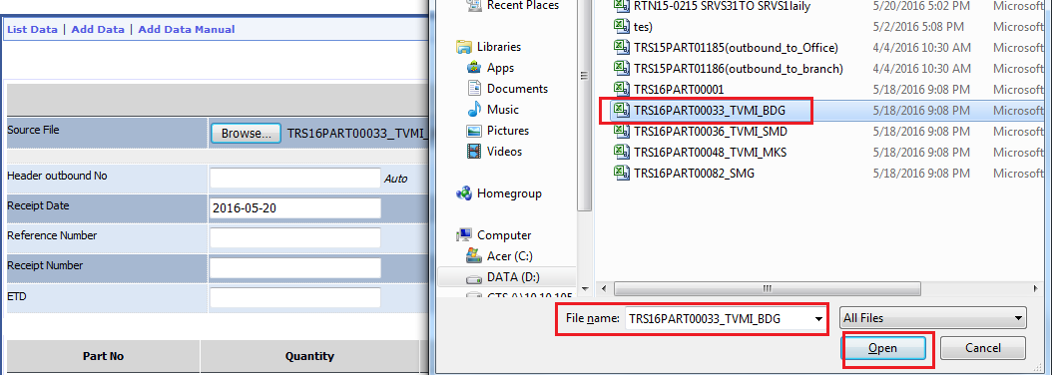
- Pilih file yang akan diupload
- Tampilan file terlihat pada gambar.
- Open untuk file dapat diupload ke system.
Upload process:
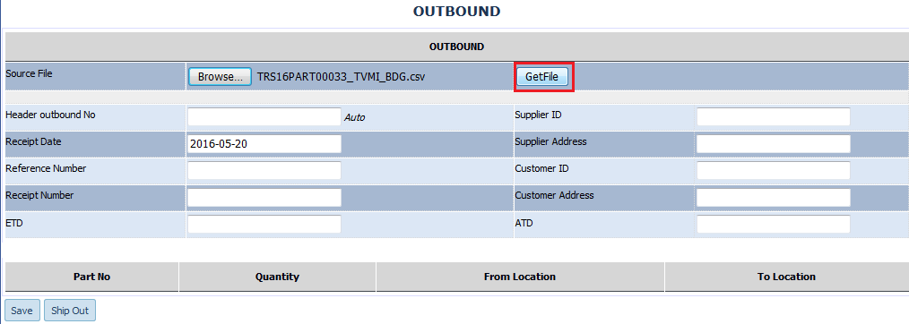
Klik Getfile untuk upload process.

Setelah upload maka data akan muncul sebagai berikut:
- Adalah tampilan untuk header data
- Tampilan untuk detail data:
Part No : part/ item
Quantity : Jumlah Quantity
From Location : kosong
To Location : Intransit out.
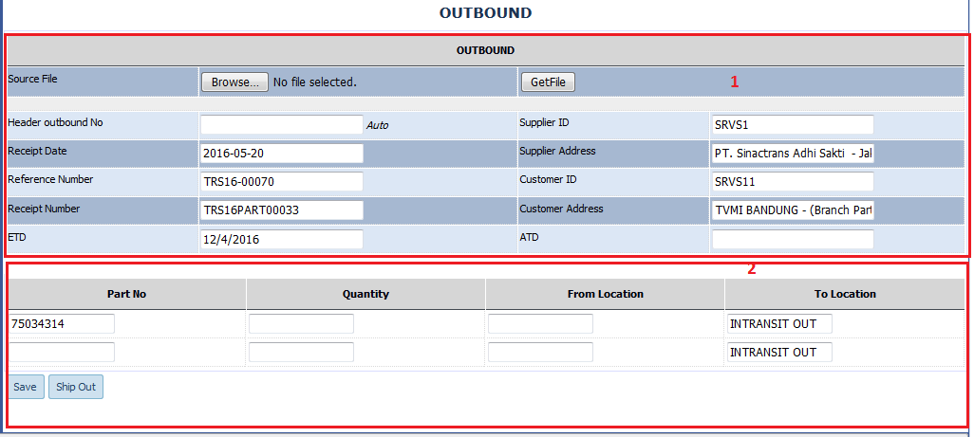
- Save data.
Setelah data disave, maka data inbound akan masuk dalam list inbound dengan status Open.
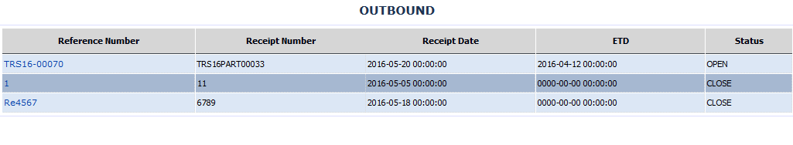
- Picking Process.
- Untuk melakukan Picking, maka admin harus melakukan print Picking list dengan melakukan tombol print seperti berikut:
- Put away list.
- Setelah putaway dilakukan oleh operator, maka putaway list harus dikembalikan ke admin untuk diupdate ke system. Untuk cara updatenya adalah sebagai berikut:
- Pilih part yang akan di letakkan pada lokasi/Bin.
- Pilih Lokasi yang diinginkan.
- Kemudian klik edit untuk Save.
- Add Data Manual

- Report
- Stock Inventory for Customer
- Location Inventory

- Report Stock Inventory for customer

Cara menggunakan nya:
- Pilih menu stock inventory for customer seperti gambar dibawah
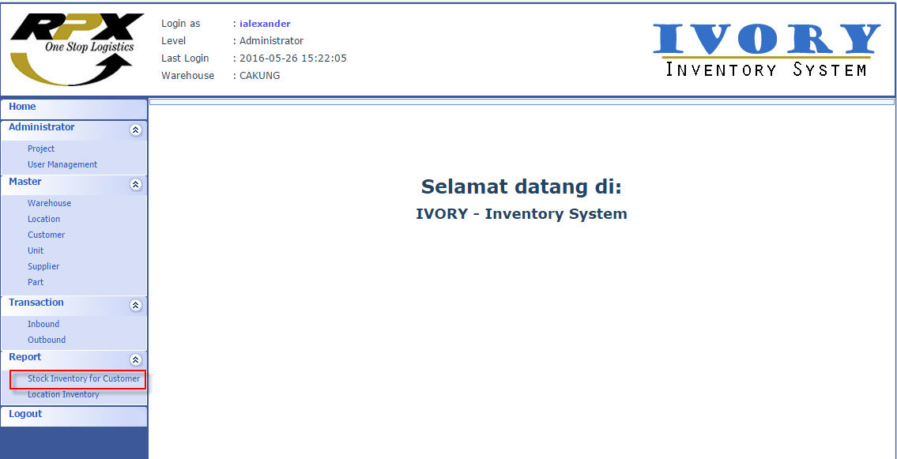
- Setelah itu muncul list stock yang ada di gudang Toshiba.pada menu ini tidak ditampilkan lokasi barang dan part no nya digabungkan terhdap semua lokasi
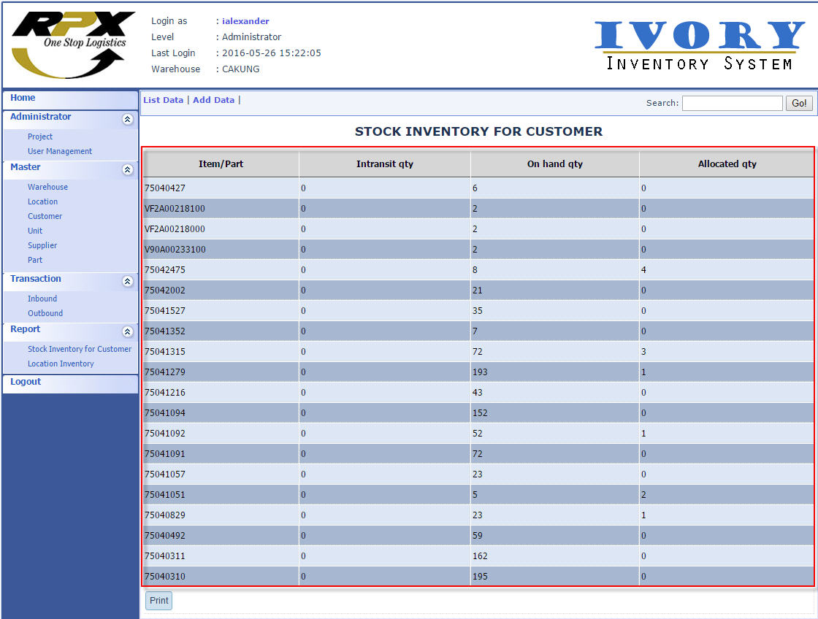

- Pada menu ini kita dapat melakukan search berdasarkan part no seperti gambar dibawah.setelah itu klik tombol go
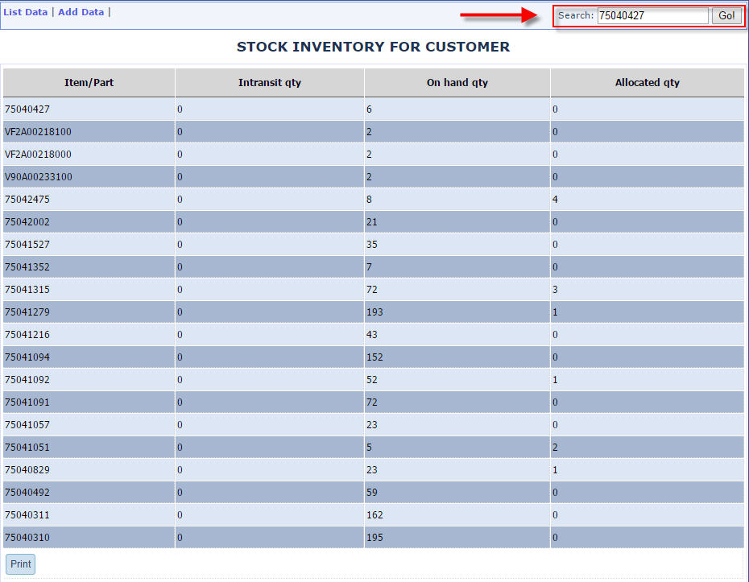
- Hasil data yang kita search akan tampil.dan akan ditampilkan berdasarkan 1 row.dan dapat diprint juga
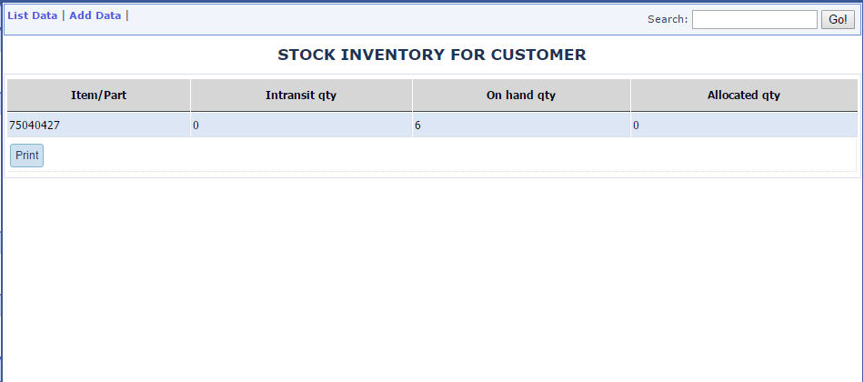
- Hasil tampilan ketika klik tombol print
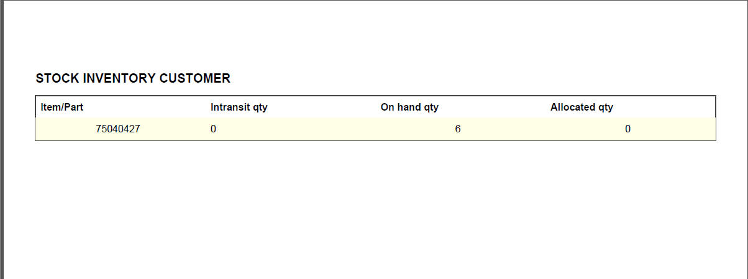

- Report Location Inventory
- Pertama pilih menu nya di location inventory seperti di screenshoot
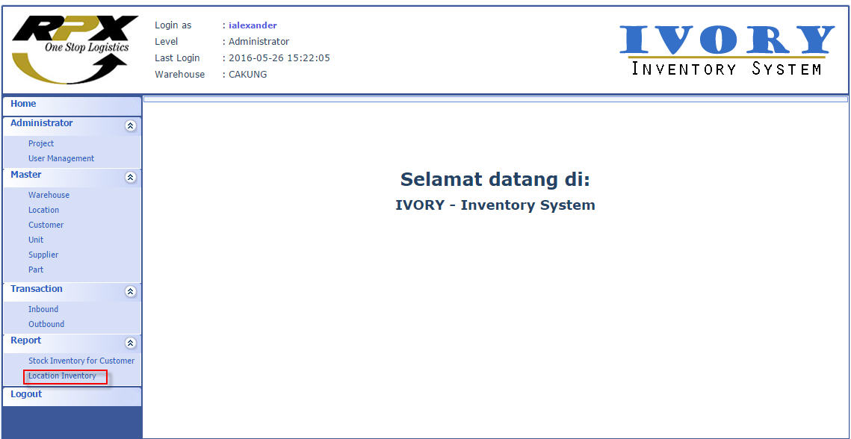
- Setelah itu akan tampil seperti screenshoot dibawah.
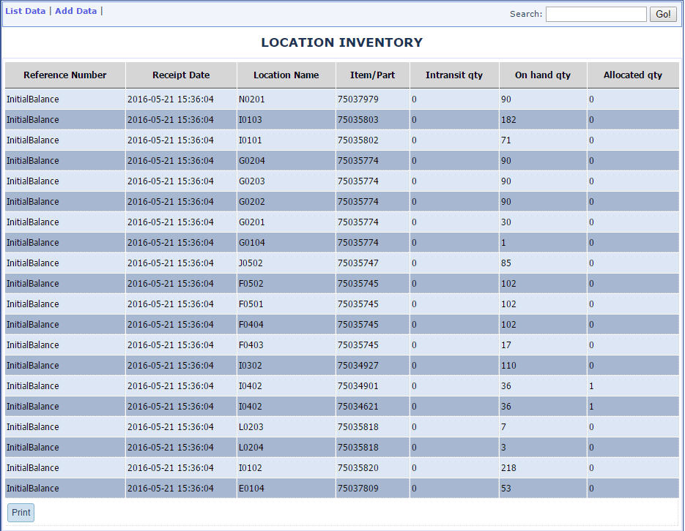
- Pada menu ini kita dapat melakukan search berdasarkan part no
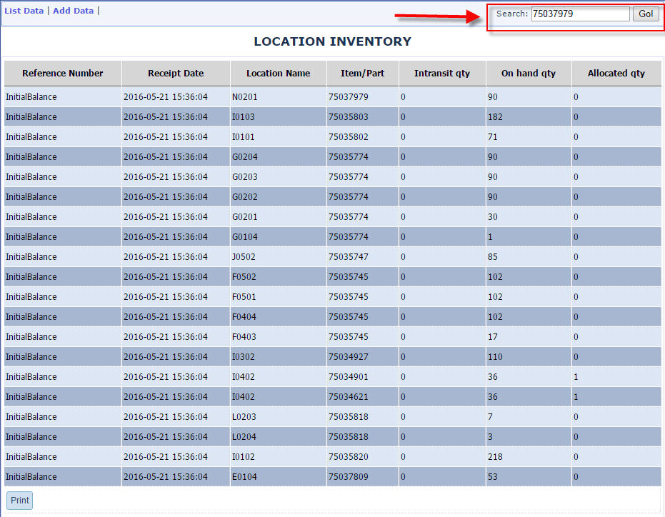
- Setelah klik go, maka akan tampil seperti di screenshoot.
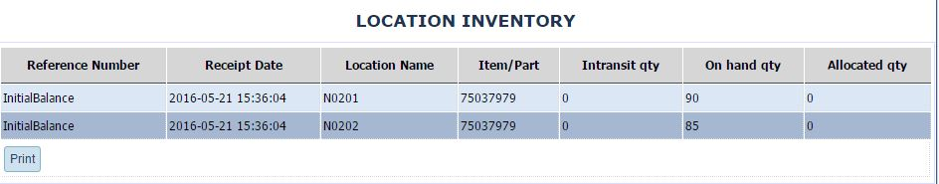
- Setelah itu kita dapat melakukan print(print dapat dilakukan tanpa harus memilih part no yang mau disearch)
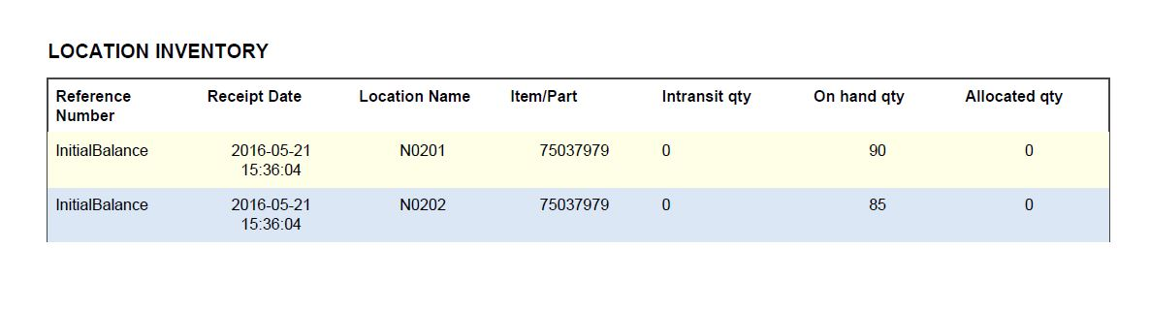
Menu Terakhir yaitu log out fungsinya untuk keluar dari ivory sistem

